Педагог-библиотекарь
МОБУ СОШ №32 г.Таганрога
Сагирова Г.Х.

К 80-летию Ростовской области
Историко -краеведческий час в библиотеке:
«Таганрог и его герои: прошлое и настоящее»

Методические рекомендации: Час краеведения в библиотеке под названием «Таганрог и его герои: прошлое и настоящее» проводится для учащихся 7-8классов. Перед началом мероприятия зал оформляется красочными тематическими стенгазетами и книжной выставкой, портретами героев

Образовательные задачи:
- рассказ о наиболее важных и интересных событиях родного города;
- развитие познавательного интереса;
- пропаганда и популяризация среди детей знаний о родном крае;
- расширение образовательного пространства учащихся по краеведению;
- расширение интеллектуального, литературного ,эмоционального развития;
- развитие восприятия;
- формирование нравственных и эстетических чувств;

Воспитательные задачи:
- растим патриотов России
- воспитание грамотного и заинтересованного читателя, знающего историю своей страны, своего города.

Таганрог и его герои: прошлое и настоящее
« Гордиться славою своих предков не только можно ,но и должно.
Не уважать оной есть постыдное малодушие.» А.С.Пушкин.
Таганрог расположен на мысу теплого Азовского моря.
Море всегда играло определяющую роль в жизни Таганрога. Оно сделало город колыбелью русского военного флота, затем превратило в богатейший торговый порт Российской империи,море опустило город в тишину забвенья после открытия удобных черноморских портов и снова подняло после развала Союза и потери украинских портов.
27 июля 1696 года Петр I с ближайшими соратниками отправился на лодках в Азовское море, чтобы выбрать место для сооружения гавани. В тот же день экспедиция прибыла к высокому, приметному,пустынному мысу, издавна называвшемуся Таган-Рогом. Огромного роста царь выпрыгнул на песчаный берег, огляделся. Заметив тропинку, ведущую по оврагу на вершину мыса, он легко зашагал по ней, размахивая тяжелой полутометровой тростью. С горы открывалась бесконечная даль моря,поблескивающего тысячами солнечных бликов,сквозь дымку виднелись очертания берегов залива.В глубоком раздумье смотрел ПетрI вдаль.Этот город станет верным защитником крепости Азов,которую 18 июля этого же года русские войска отвоевали у турок.Отсюда корабли смогут выходить в Черное море. Сбывалась давняя мечта Петра I :Российская империя станет могущественной морской державой.
Именно здесь, на мысу Таган-Рог, решено было соорудить гавань для первого в истории России регулярного военно-морского флота. Петр I писал: « Гавань это начало и конец флота, без ней, есть ли флот или нет его- все равно»Масштабы задуманного и его значение в последующей судьбе страны поражают. Поражает и личность Петра- в 1696 году ,когда все было задумано, царю исполнилось всего 24 года.
12 сентября 1698 года Пушкарский приказ постановил: «Пристани морского каравана судам по осмотру и чертежу, каков прислан за рукою итальянской земли капитана Матвея Симунта, быть у Таганрога…а для береженья той пристани на берегу сделать шанец, чтоб в том шанце ратным людям зимовать было мочно…» Эту дату принято считать официальным днем основания города Таганрога,первоначально называвшегося Троецким на Таган-Роге. Строить гавань у мыса Таган-Рог было поручено морскому капитану Матвею Симанту, который был приглашен Петром I из Италии,так как в России в то время не хватало специалистов.
Первыми строителями Таганрога были солдаты. Затем строительство крепости и гавани велось руками рабочих и ремесленных людей, которых ежегодно направляли сюда со всех концов европейской части России в порядке отбывания чрезвычайно тягостной натуральной трудовой повинности. В Приазовье в первом десятилетии ХVII века ежегодно наряжались свыше 30 тысяч человек, т.е. почти столько, сколько на строительство Петербурга в первые 10 лет его существования.
Конструкция молов и фундамента форта ,устроенного на отмели в двух километрах от берега, по тем временам была самой современной Между рядами дубовых свай, вбитых в морское дно, закладывали деревянные ящики с камнями. Всего забили более 30 000 свай и заложили 50 000 кубометров камня.Материалы подвозили на телегах и лодках, а все строительные и земляные работы выполняли вручную.Ежегодно объемы работ составляли сотни тысяч кубометров грунта. Люди болели и умирали их заменяли новыми дело двигалось,и это оправдывало все! И до сих пор во время проведения очистительных работ порта поднимают со дна Азовского моря петровские сваи.
К концу первого десятилетия ХVIII века строительство гавани было в основном завершено. Осмотрев в 1709 году, в канун Полтавской битвы, Таганрог, Петр I с удовлетворение писал А.Меньшикову: « Сие место, которое перед десятью годами пустое поле видели, ныне с помощью Божьей изрядный город, купно с гаванью, обрели; и хотя,где долго хозяин не был и не все исправно, однако ж есть на что посмотреть» Одновременно со строительством гавани на высоком берегу полуострова началась закладка крепости для защиты города от врагов ,впоследствии названной Троицкой. Троицкая крепость на мысу Таган-Рог строилась по проекту известного зодчего-датчанина Трейгузина. Это была первая плановая застройка городав русском градостроительстве. Петр I уделял большое внимание и в процессе работы вносил в план немало изменений. Первоначально в петровских документах название крепости и города состояло из двух слов, но постепенно утвердилось- Таганрог.
Таганрогская гавань представляла собой неправильный четырехугольник площадью водной поверхности 774 тысячи квадратных метров,перед гаванью в море возвышался остров Черепашка.
При входе в гавань имелось двое ворот:восточные,где была устроена площадка с башней и установлены пушки,и северные,прикрывавшиеся волнорезом.На двух углах мола гавани на сооруженных площадках размещались пушки, недалеко от северного мола у берега разместился док. Это был первый в истории России искусственный порт на открытом морском побережье.При его сооружении строители решили ряд сложных технических задач.Опыт таганрогского портостроительства был широко использован в последующее время в России и высоко оценен за рубежом.
ВХVIII-ХIХ это крупнейший торговый порт Юга России, через который вывозились за границу пшеница, лен, лес, железо, ввозились сахар ,чай ,табак, бумага. С началом навигации гавань и рейд покрывались лесом мачт, в кабачках звучала музыка разноплеменной речи. Купцы, судовладельцы и матросы ,таможенники и контрабандисты ,грузчики -все слои населения были связаны с портом.
С конца ХYIII века Таганрог превращается в крупный торговый порт Юга России. Быстрый рост внешней торговли через Таганрогский порт способствовал развитию в Приазовье сельского хозяйства.И поэтому главным предметом вывоза стала пшеница,привозимая в город из разных губерний России.Для ссыпки ее по набережной были построены каменные амбары.В Таганроге разместились учреждения экспортных контор иностранных консульств.В то время Россия вела торговлю через Таганрогский порт почти со всеми государствами Европы.
В 1869 году Таганрог был соединен железной дорогой С Москвой и с Ростовом-на-Дону. Порт вскоре получил специальную железнодорожную ветку. Во время своего посещения города Петр I 20 мая 1709 г. написал «Рассуждения об устройстве флота на Азовском море». В этом же году в гавани была построена верфь для постройки линейных кораблей. О морской славе Таганрога как об одной из первых баз военно-морского флота и напоминают названия спусков и местечек: флагманский спуск, Адмиралтейская слободка…
Выход в Азовское море стоил России огромных трудов.Были жестокие бои, но много больше -тяжелого многолетнего труда. Мы должны знать и помнить деяния, силу и упорство наших предков - Петра Великого, его преемников, соратников, офицеров,матросов и солдат, донских казаков, мастеров и рабочих.Мы живем в городе и в стране, которые созданы их воле, потом и кровью.

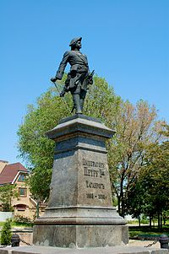
В настоящее время на высоком берегу Азовского моря, напротив грузового порта,в районе старой крепости, стоит бронзовый памятник основателю Таганрога- Петру I.Скульптор памятника Петру I М.М. Антокольский. Ему удалось воплотить в своем творении противоречивые стороны исторической личности ПетраI-силу характера, государственный ум, прозорливость и энергию выдающегося человека. Изображенная во весь рост фигура Петра I,одетая в мундир офицера Преображенского полка, воспринимается как достоверный образ человека и в то же время как олицетворение исторической мощи русского государства. Взор Петра Iобращен к гавани. И вполне возможно,что именно так он стоял на этом месте,когда впервые поднялся на высокий берег Миусского полуострова. . В 1835 году в Таганрог прибыл первый пароход «Петр Великий».Регулярные пассажирские перевозки на Азовском море начались в 1842году.Первыми пассажирскими пароходами были «Донец»горного ведомства и «Ростов»
Сегодня Таганрог успешно возрождает славу южных торговых ворот России .Его услугами пользуются крупнейшие российские экспортеры, Растет объем контейнерных перевозок Многие российские и зарубежные эксперты считают, что Таганрог способен стать «сердцем» глобальной транспортной системы, связывающей индустриальную Европу, Ближний Восток, страны Южной Азии и Северной Африки.
Морской порт, который и в самые непростые годы не позволил Таганрогу превратиться в депрессивную территорию,продолжает жить и развиваться.С 1991 года он снова открыт для входа иностранных судов.
Таганрогский залив-жемчужина древнего и современного мира,живой памятник развития экономики, культуры, трудовой, боевой славы на Юге России.Несмотря на превратности судьбы, Таганрог всегда сохранял неповторимый облик города -порта, одновременно и провинциального и распахнутого навстречу внешнему миру. И наша сегодняшняя действительность и завтрашний день города подтверждают слова А.П.Чехова, написанные им, землякам- таганрожцам: « Я буду завидовать вам…И будут здесь великолепные дома, чудесные фонтаны, необыкновенные люди»

Необыкновенные люди, которыми гордится Таганрог
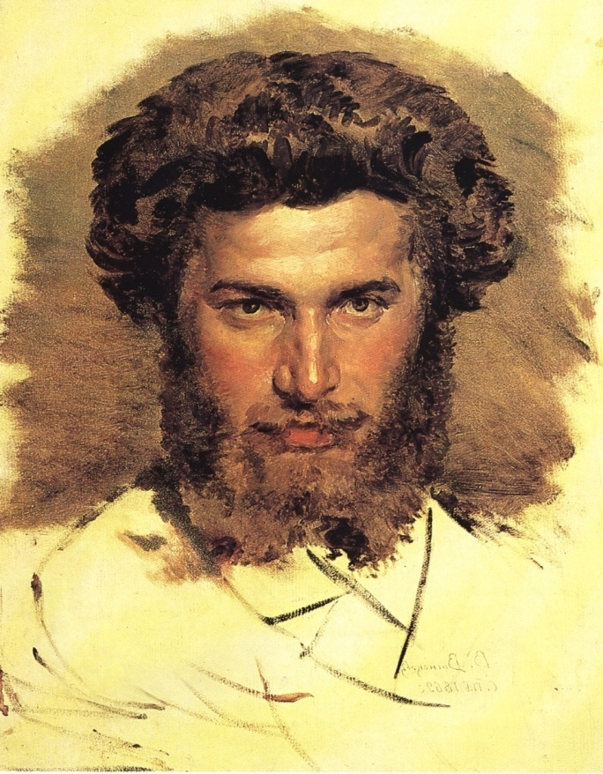
Знаменитая лунная дорожка
Известнейший русский пейзажист Архип Куинджи родился в семье сапожника –грека в Мариуполе. Этот город в то время входил (1841г)входил в Таганрогское градоначальство.Темноглазый греческий мальчик совершенно не интересовался секретами сапожного дела.Его увлекла модная в то время фотография.Это ремесло требовало навыков в рисовании, поскольку широко использовалось ретуширование снимков. Но при этом мальчик вынужден был браться за любую работу: пас гусей, вел учет кирпича на стройке, помогал хлеботорговцу, Есть сведения, что именно хлеботорговец Аморетти однажды заметил рисунки Архипа и посоветовал ему поехать в Феодосию к Айвазовскому. Куинджи так и сделал, но у него не получилось стать учеником знаменитого живописца.Ему поручили лишь толочь краски и красить заборы.Поэтому через два месяца Архип вернулся в Мариуполь и устроился работать ретушером у местного фотографа. В 1860-м юноша перебрался в Таганрог.Здесь он стал ретушером в студии на ул.Петровской,82.Архип попытался открыть собственную фотомастерскую,но безуспешно. Русскому искусству повезло, что он так и не стал таганрогским фотографом.
В 1865г Куинджи переехал в Петербург. Он мечтал поступить в Императорскую академию художеств, но все попытки оказались неудачными.В северной столице жизнь Куинджи была тяжелой-его преследовала нужда. Однако 1869г. удача улыбнулась молодому южанину-на выставке преподаватели академии заметили его картину «Татарская деревня при лунном освещении»Это событие позволило Архипу Ивановичу наконец начать обучение.В 1870 году А.И.Куинджи получил звание художника и стал вольным слушателем Императорской академии.Наибольшую известность получили его удивительные ночные пейзажи: «Лунная ночь на Днепре», «Исакиевский собор при лунном свете» и другие.Искусствоведы отмечают,что ни один художник в мировой живописи не достиг такого мастерства в изображении лунного света,как А.И.Куинджи
После смерти А.И.Куинджи, в его мастерской осталось около 500 этюдов.Свой капитал и все художественное наследие он завещал Обществу им. А.И.Куинджи. По просьбе Таганрогского общества изучения местного края и местной старины упомянутое общество передало в дар Таганрогу этюды- «Радуга» и «Волны»,в картинной галерее города имеется эскиз к картине «Забытая деревня».

Анатолий Дуров- легенда цирка
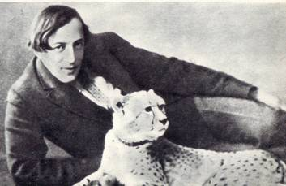
Дуров Анатолий Анатольевич-сын Анатолия Леонидовича Дурова знаменитый цирковой артист, клоун-сатирик и дрессировщик.Его отец Анатолий Леонидович,первый русский соло-клоун с использованием дрессированных животных,основоположник сатирического жанра клоунады.Из семьи дворян, потомственных военных. Увлекшись в детстве цирком, посвятил ему всю жизнь.Имел большой успех в России и за рубежом. Детство и юность Анатолия Анатольевича прошли в Воронеже. Окончил реальное училище,помогал отцу на манеже. Самостоятельный дебют в цирке состоялся в Рязани в 1914 году(псевдоним «Толли») Выступал в Москве и Н. Новгороде.За одну из дерзких шуток был выслан в Вятскую губернию. После смерти отца (1916 году)Дуров унаследовал его аттракцион и стал выступать под именем «А.Дуров младший». Выехал за границу в начале 1921 года, где приобрел всемирное признание.Сотни договоров,контрактов,оформленных заказов хранятся в архиве музея и в настоящее время.Шестнадцать стран мира покорил Анатолий Анатольевич своим талантом.Даже итальянская королева Елена пригласила дрессировщика на свою виллу в Монтенотте и в благодарность за выступление подарила артисту золотой портсигар.А талантливая собачка Дурова Пети жила в царских апартаментах три дня.
Знаменитый на весь мир аттракцион Дурова-это по сути двухактный спектакль «Собачья свадьба». В одной сцене участвовали до тридцати животных без присутствия дрессировщика. Прибывал паровоз со зверями, медведи-носильщики с узлами и чемоданами, суслики-торговцы с мешками орехов, гуси с вязанками бубликов.Был даже оркестр «Джаз-банда»: собачки били в барабаны,пели и танцевали, обезьяны играли на пианино и скрипке, попугай исполнял цыганские романсы . Заказы на заграничные выступления артиста были расписаны на 3-4 года вперед,а за их невыполнение грозило уплатой огромной неустойки .Но Дуров уладил все дела и уже спустя три месяца, в апреле 1925 года, возвратился в Россию.
В августе 1926 года артист гастролировал в Ростове-на-Дону,случайно попал на празднование Дня города в Таганрог и остался жить внем навсегда,перевез в портовый южный городок свою семью.Анатолий Анатольевич стал издавать на трех языках рекламу «Театр зверей в Таганроге»Выдающиеся артисты цирка,а по совместительству друзья Анатолия Анатольевича,приезжали с гастролями в приморский южный город. Анатолий Дуров помог учителю юннатской школы им.Буденного в Ростове-на-Дону организовать зоосад и получить для его размещения 20 гектаров земли .Планировал выстроить на месте старенького цирка Вильямса Труши свой «новый цирк» Но этой задумке не суждено было сбыться.19 ноября 1928 года в ста метрах от проселочной дороги под Ижевском Анатолий Анатольевич был убит.Урна с прахом артиста находилась в Таганроге .В 1998 году его захоронили на старом городском кладбище. Власти национализировали аттракцион Анатолия Дурова и передали его 18-летнему племяннику Дурова Владимиру .Управлять огромным аттракционом молодому артисту было тяжело. Владимир пригласил в ассистенты двоюродного брата Юрия Дурова .Они оба потом стали Народными артистами СССР.

Фаина Раневская: родом из Таганрога
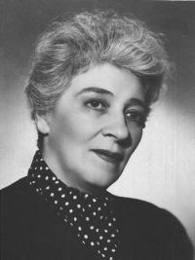
«Таганрог-это моя первая любовь…» Эти слова принадлежат великой таганроженке Фаине Раневской.Пожалуй, нет такого человека, который не знал Фаину Георгиевну Раневскую .Все ,кто хоть раз видели ее игру, забыть уже не могли .Чего стоит хотя бы коварная Мачеха из «Золушки» или Маргарита Львовна из «Весны».Каждая ее роль производит неизгладимое впечатление-в этом и был секрет великого мастерства .Особенно удавались Раневской чеховские героини. С писателем ее объединяло многое: отношение к людям и животным, взгляд на мир, в котором комическое пробивается через трагедию жизни, внимание к мельчайшим деталям бытия. Но самое главное-таганрогское детство и юность. Они ходили по одним и тем же улицам, знали одних и тех же людей, дышали одним и тем же воздухом. Чехов вошел в жизнь девочки Фани со слезами матери,плакавшей над некрологом писателя.С этого дня началась знакомство будущей актрисы с произведениями земляка. Позже «..бегала к домику, где он родился, и читала там книги,сидя на скамейке в саду».Любила читать,тонко чувствовала и понимала поэзию.В детстве она часто плакала над книгой,в которой кого-то обижали. Вместо утешения у девочки отнимали книгу, а ее саму ставили в угол. Но учебе в гимназии это мало помогло.Гимназия стала кошмаром,душевной травмой,которых было немало у этой нескладной, «не от мира сего»девочки. Раневская никогда не скрывала что училась плохо, не могла усвоить четыре правила арифметики, оставалась на второй год. «Помню, что гимназию я ненавидела,учителей тоже !»-вспоминает актриса в письме в гимназию.Учиться ей было неинтересно. Фаина умоляла родителей пожалеть ее и забрать из гимназии.Одна из гимназических учительниц подарила ей медальон с надписью «Лень-мать всех пороков»,который Раневская с гордостью носила. Ценой неимоверных усилий Фаина проучилась в младших классах и наконец-то смогла упросить родителей положить конец ее гимназическому образованию.Подлинной любовью Фаины были не математика с географией,а музыка,кино,театр.В 1915 году она покинула Таганрог,отказалась от обеспеченной жизни дочери богатого купца и отправилась в Москву покорять театральные подмостки.С родным городом у актрисы были сложные отношения.После отъезда в Москву она посетила Таганрог лишь один раз: «…Я уже больше сорока пяти лет не была в родном городе,но привязанность к нему,к Чехову все та же…»О своем детстве она вспоминает мало: «..А было ли оно у меня вообще-детство? Не как отрезок времени в жизни человека,а как прекрасная пора,полная чудесных открытий,родительской любви и беззаботного веселья?Мне вспоминается горькая моя обида на всех окружающих»
Фаина Георгиевна Раневская умерла 19 июля 1984 года-года,когда в Таганроге отметили 80-летие со дня смерти А.П.Чехова и готовились праздновать 125-летие со дня рождения писателя.
Фаина Георгиевна Раневская прожила большую, насыщенную событиями, непростую жизнь. В ней было все: творческие взлеты и неудачи,конфликты с режиссерами, коллегами и крепкая дружба с друзьями ,государственные награды, звания и забвение.Но неизменным оставалась безграничная любовь зрителей не одного поколения .Ради этого стоило жить и работать,терпеть и ждать ролей.
В 2008 году в нашем городе проходил первый Международный театральный фестиваль «Великая провинция»им. Ф.Г. Раневской,и в те же майские дни состоялось открытие памятника великой актрисе у дома,где прошло ее детство и юность. Создан образ Фаины Раневской-талантливой,независимой,иногда дерзкойно одинокой и необычайно ранимой актрисы.Жизнь не преподносила ей подарков и удач,она достигла всего только благодаря таланту и своему характеру.

Михаил Танич- поэт песенник
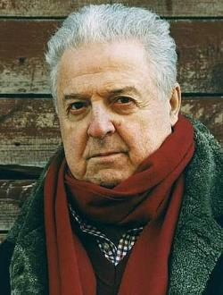
Михаил Танич родился в Таганроге 15 сентября 1923 года.Детские и юношеские годы прошли в Таганроге. Так как семья мальчика была еврейской то уже в детстве он понял,как может быть несправедлив и жесток окружающий мир.Миша рос умным и смышленым мальчиком.Так как в возрасте 6 лет он мог уже читать,книги увлекли его настолько,что он даже в этом возрасте он написал свои первые стихи.Но все же настоящим увлечением ребенка стал футбол. В 5 лет отец подарил ему футбольный мяч, который стал для него настоящим другом на много лет. Благодаря нему было получено много премий и наград. Учился он в школах №8 и № 7г.Таганрога. Но самые страшные годы в биографии Танича ждали его впереди. Едва Михаилу исполнилось 14 лет, как его родители были арестованы.Вскоре отца расстреляли.Михаилу пришлось менять свое место жительство и школу. В первый класс Миша пошел в Таганроге Ростовской области,а закончил ее в Мариуполе в 1941 году.И практически через год был призван на фронт.Но в 1944 году в одном из боев он получил настолько тяжелое ранение,что его даже чуть не похоронили в братской могиле посчитав мертвым.
Михаил Танич участник штурма Берлина. Сразу после окончания войны он возвращается в Ростов-на-Дону и поступает в инженерно-строительный институт. Но так и не смог закончить его, так как один из сокурсников, услышав разговоры о немецком быте и автомобилях сразу написал донос на него. Ему выдвинули обвинение а антисоветской агитации. Сидеть ему пришлось некоторое время в тюрьме, но потом тюремное заключение сменилось работами на лесоповале. Лагерь где отбывал наказание Михаил Танич находился в Солокамске. Ему повезло больше остальных заключенных, которые прибыли вместе с ним -он занимался наглядной агитацией, поэтому и выжил. В этом лагере будущий поэт-песенник провел 6 лет жизни. Амнистия для него произошла лишь только после смерти Сталина. После лагеря Михаил Танич отправился на Сахалин и там впервые стал печатать свои стихотворения,которые подписывал фамилией Танич.В 1956 году наконец-то было восстановлено его честное имя и ему разрешено вернуться в Москву. Он сразу же нашел работу на радио,стал печататься в прессе и ужечерез год смог выпустить свой первый сборник.В одном из издательств он познакомился с Яном Френкелем,который стал соавтором песни «Текстильный городок»,ведь именно эта песня сделала Михаила Танича знаменитым и популярным .Многие артисты исполняли эту песню:Майя Кристалинская,Раиса Неменова и другие. После выхода первой песни Михаил Танич работает и с другими композиторами.Среди них много известных имен Владимир Шаинский, Оскар Фельцман и другие.Многие звезды начинали свой путь на эстраду именно с песнями Михаила Танича.Среди них и Игорь Николаев,и Игорь Саруханов. Впоследствии было написано много песен и для Ларисы Долиной и Алены Апиной.
Но то время, которое он провел на лесоповале не могло пройти бесследно и не найти отклика в творчестве популярного поэта-песенника.Вскоре он решает создать группу «Лесоповал»,песни которой пользуются успехом. Но к сожалению в 1994 году солист группы Сергей Коржуков погиб. Вскоре на его место находят нового солиста.При жизни известного и популярного поэта вышло 15 альбомов его любимой группы «Лесоповал»,а 16 альбом появился лишь после его смерти. Если посчитать количество песен,которые Михаил Танич написал для своей группы, то их будет около трехсот.За всю свою жизнь он смог написать и выпустить 15 книг, которые пользовались спросом у читателя.Автор слов популярных лирических песен, которые пели люди трех поколений .Особенно известны его песни «Палаточный город», «Ах ,море, море», «Что тебе сказать про Сахалин».В соавторстве с поэтом К.Ваншенкиным им написана песня «Любовь-кольцо»; с И.Шафераном - «Белый свет»;И.Николаевым- «Комарово»
Одна из последних песен на слова Михаила Танича- «Погода в доме». Награжден орденом СлавыОтечественной войны первой степени и медалями.
Сергей Бурлаков- человек планеты
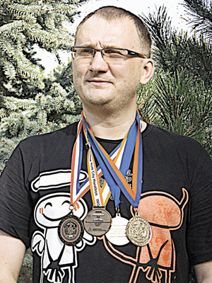
Бурлаков Сергей (1971,Таганрог)-мастер спорта по плаванию,31-кратный чемпион России по плаванию и легкой атлетике среди спортсменов- инвалидов, трехкратный рекордсмен России. Полуфиналист чемпионата мира по легкой атлетике(Англия,1998).Участник открытых чемпионатов в Кошице (Словакия) и Мюнхене (Германия). Один из пяти спортсменов-инвалидов кто занимается на двух протезах и прошел международную квалификацию.
Жизнь после смерти
Сергея призвали в армию после первого курса Таганрогского строительного техникума. Служить попал в Забайкальский военный округ. Полтора года пролетели незаметно. За 100 дней до приказа все планы рухнули.Трагедия произошла в нескольких километрах от Читы. Восьмого декабря под вечер Сергей Бурлаков с водителем «уазика» выехали из части по заданию командира.Ехали с ветерком и музыкой,чья была идея сменить радиоволну теперь уже и не вспомнить.Водитель потянулся к магнитоле,потерял управление,и машина сорвалась сдесятиметрового обрыва.Бурлаков отключился.Его товарищ отделался легким испугом.Выбрался из машины,посмотрел на окровавленное тело и бездыханное тело Бурлакова и,решив, что он мертв, бросил его в сугробе.Утром останки «уазика» нашли женщины, ехавшие на работу в Читу.В салоне был обледеневший Бурлаков.У Сергея был пробит висок,сломаны ребра,повреждены внутренности.Врачи сказали,что каждая из травм могла быть смертельной.За жизнь Сергея боролись три дня.Хирург Читинского военного госпиталя полковник Владимир Лубянов сделал все возможное,чтобы спасти ему жизнь.Бурлаков жил.Только не чувствовал ни рук,ни ног.Четвертая степень обморожения.Емуотрезали кисти рук и ноги ниже колена.Из госпиталя тогда еще 20-летнего Сергей выписали на инвалидной коляске.Поборов тяжелую депрессию,вспоминает он,понял,что нужно заново научиться жить так,чтобы не приносить страданий ни себе,ни близким.Заново научиться умываться,держать ложку,резать хлеб, ходить на протезах и не ждать почтальона с пенсией по инвалидности.Спас спорт. Часами напролет тренировался в бассейне,преодолевая боль в искалеченном теле.И уже через несколько месяцев после выписки отлично плавал,бегал на протезах. Сложнее всего,признается Сергей, было научиться управлять культями рук.Но он приноровился.Даже одеваться и раздеваться научился за 45 секунд. В быту Бурлаков полностью обслуживает себя сам: готовит, стирает, убирает,делает ремонт. Говорит, только застегивать пуговицы не получается.
Первый раз Сергея пригласили на Нью-Йорский марафон весной 2002 года.Среди участников с четырехкратной ампутацией было только двое спортсменов:поляк и русский.Бурлаков честно пробежал 26 километров.Ему вручили медаль за полумарафон.На самом деле Бурлаков готов был пройти всю дистанцию,но неожиданно на 27 километре сломался правый протез.Выручил владелец местного завода по производству протезов-американец,который сам является инвалидом.Он починил «ногу»Сергея.Сергей проходил с этим протезом еще полтора года и даже рискнул принять участие во второй эстафете.На этот раз собралось 34 тысячи участников забега из 128 странмира.На старт вышли не только инвалиды.Однако с четырехкратной ампутацией он был один.Первую половину прошел на одном дыхании.На втором отрезке пути начали кровоточить обрубки ног.Когда менял окровавленные бинты,одна из зрительниц потеряла сознание. Но Сергей не сдался,собрал волю в кулак и дошел до конца. На финише американцы встречали его стоя, военные отдавали честь. А вечером в гостинице Сергей смотрел выпуски новостей, где журналисты, не скупясь на похвалу, рассказывали о русском парне из Таганрога -первом человеке в мире с четырехкратной ампутацией, кто прошел 42 км195 метров.Имя Бурлакова занесли в Международную книгу мировых рекордов,а его самого окрестили Человеком планеты.
Сейчас Сергей Бурлаков готовится к Песчаному марафону, который пройдет весной в пустыне Сахара. Это не просто забег,а скорее испытание на выживание. Бегуны должны обеспечить себя всем необходимым на неделю, нести с собой небольшой рюкзак с припасами, Каждый день их снабжают только питьевой водой. Дневная температура в это время года доходит до 50 градусов по Цельсию.
Недавно наш земляк Сергей Бурлаков отправился в Баварию на соревнования по каратэ. Единственный обладатель титула «Человек планеты»в России таганрожец Сергей Бурлаков вернулся с чемпионским кубком с международных соревнований по паракаратэ в Баварии. В этих соревнованиях наряду с обычными каратистами нататами вышли и люди сограниченными возможностями.
« -Обычно во время турнира спортсмен может показать 2-3 ката,но поскольку участников было много, организаторы сократили время до одного выступления. В итоге,у меня не было права на ошибок. К счастью я мобилизовался и справился с заданием,»- рассказал Сергей.
Три года назад Сергейдважды мастер спорта-по плаванию и легкой атлетике,создал Федерацию физической культуры и спорта инвалидов города Таганрога.
Супердети живут в Таганроге.
Олег Прыхненко-ты легенда
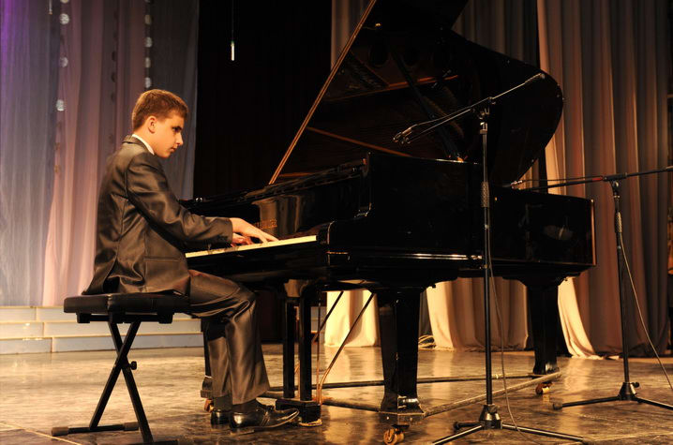

17-летнийтаганрожец Олег Прыхненко стал обладателем Гран-при престижного международного фестиваля-конкурса детского и юношеского творчества» Питагросс в Чехии.А недавно юному пианисту присудили Гран-при международного конкурса «Ты-легенда».Музыка для Олега-целый мир еще и потому,что мира настоящего он почти не видит. Юноша с детства различает только силуэты деревьев,домов,людей.Чтобы выучить музыкальное произведение,Олегу надо приложить намного больше усилий,чем зрячему пианисту.Ведь он не видит нот.Его преподаватель Светлана Тарасова сначала проигрывает произведение правой потом левой рукой, а он на слух все запоминает. Несмотря на тяжелый недуг, друзья, знакомые, учителя знают Олега как чуткого, доброго, остроумного и очень мужественного юношу. Олег вместе со своим преподавателем часто ездят на конкурсы и фестивали. Олег всегда бросается помочь донести чемодан.Он, к сожалению страдает таким заболеванием как светобоязнь. Но заставляет себя смотреть на свет, чтобы этот недуг преодолеть.
Парень,кстати,не только одаренный музыкант и певец: у него замечательный сильный и редкий по тембру голос–бас–профундо.
Несмотря на слабое зрение,он еще и хорошо разбирается в компьютерной технике,и во всей электронике.Подрабатывает,занимаясь ее ремонтом.А еще много читает.
Потому никто не удивился когда 3 года назадон,8-классник Школы дистанционного обучения взял серебро на двух областных олимпиадах- по информатике и истории.
Олег еще не решил, какой профессии посвятить жизнь. Сейчас он 11-классник и второкурсник Таганрогского музыкального колледжа.

Мишина молитва
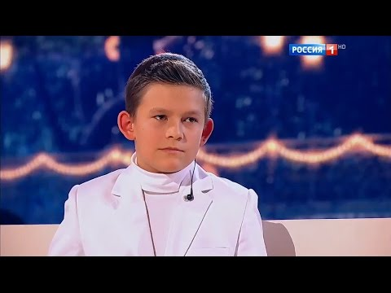
Когда 11-летний Миша Рябинин на конкурсе «Синяя птица»поклонился,спев на церковнославянском языке сложную молитву «Боголюбивая царице»,зал взорвался аплодисментами.
Несмотря на юный возраст этот успех далеко не первый в жизни ребенка.8 июля на VI Международном конкурсе юных вокалистов имени Елены Образцовой он занял II место в самой младшей возрастной категории. Еще раньше на конкурсе им.А.Рубинштейна, получил первую премию. Мише предложили выступить на городском концерте посвященном Дню народного единства. Но 4 ноября -это еще и праздник Казанской Божьей Матери.Вместе с преподавателем Таганрогской школы искусств Галиной Чернявской решили попробовать исполнить тропарь «Боголюбивая царице». Мальчику произведение пришлось по душе,ведь в свободное время он еще и пономарь в таганрогском храме им.Сергия Радонежского.Сам же этот тропарь со сцены до Миши никто в мире не пел сольно.Прежде это песнопение исполнялось только хорами. Песня-молитва так растрогала жюри проекта «Синяя птица»,что таганроженец оказался среди финалистов этого престижного конкурса. Конечно, станет ли он большим певцом, покажет время,но эксперты уже оценили не только его голос ,но и проникновенные, берущие за душу интонации. Например, на конкурсе «Синяя птица»его попросили исполнить кусочек фронтовой песни «Эх,дороги…». «Поразительно, что маленький мальчик поет так, будто сам перенес ужасы войны, тяготы фронтовых дорог»-с восхищением резюмировали члены жюри.
Таганрог сегодня-это красивый крупный портовый город, промышленный, культурный и научный центр Юга России. Таганрожцы гордятся своими знаменитыми земляками. О них написаны книги, созданы музеи, им поставлены памятники, их именами названы улицы, школы и общественные здания.

Список использованной литературы:
1.Таганрог.Историко-краеведческий очерк. Ростовское книжное издательство,1977.
2.Энциклопедия Таганрога.Ростов-на-Дону,2003г.
3.Петровские укрепления Миусского полуострова.Таганрог,2015.
4.На Родине А.П.Чехова.Ростов-на-Дону,1984г.
5.Города и районы Ростовской области: Историко-краеведческие очерки. Ростов .Изд-во,1987.
6.Журнал «Вехи Таганрога» №61.
7. Подшивка газет «Аргументы и факты на Дону».

